Nowy router od Edimax!
Czy to, że nowy router BR-6473AX ma 40% większą przepustowość Cię przekonuje? A może to, że jest 2,5x szybszy niż router w technologii 11AC?

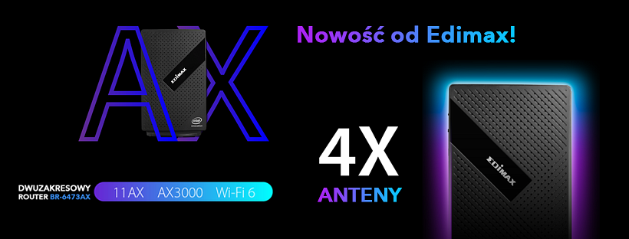
Warto się mu przyjrzeć, bo ma wiele zalet:
l Technologia Wi-Fi 6 od Intel: do 2.5x większa prędkość, więcej połączonych urządzeń i mniejsze opóźnienia, w porównaniu do poprzedniej generacji Wi-Fi 5.
l Dwurdzeniowy procesor Intel: zapewnia najlepszą wydajność przesyłania danych.
l 3 Gigabitowa sieć bezprzewodowa: AX3000, prędkość do 574Mb/s w paśmie 2.4GHz i do 2402 Mb/s w paśmie 5GHz.
l Więcej połączonych urządzeń: rewolucyjna technologia OFDMA umożliwia bardziej wydajne przesyłanie danych do wielu urządzeń.
l Oszczędzanie energii TWT: wydłużenie czasu pracy baterii, dzięki inteligentnej kontroli czasu aktywności urządzeń IoT i mobilnych.
l Cztery wewnętrzne anteny o dużym zysku: zwiększenie zasięgu sieci bezprzewodowej.
l Zaawansowane funkcje: 2-w-1, sprzętowy przełącznik trybu pracy: AP lub router. Dodatkowo izolowana sieć dla gości zapewnia im bezpieczny dostęp do sieci bezprzewodowej.
l Łatwa konfiguracja: prosta i automatyczna konfiguracja urządzenia.
Ulepsz do 11ax Wi-Fi | Standardu Nowej Generacji

BR-6473AX optymalizuje prędkość połączenia Wi-Fi w obu pasmach 2.4GHz i 5GHz, zapewniając dobrą wydajność bez zakłóceń. Podczas oglądania filmów w jakości HD lub grania online w paśmie 5GHz, w paśmie 2.4GHz możliwe jest jednocześnie przeglądanie stron internetowych, sprawdzanie poczty czy czatowanie.

Intel® Wi-Fi 6 | Prędkość i Stabilność

BR-6473AX wyposażony jest w najnowszy procesor Intel® Home Wi-Fi WAV654, dzięki czemu BR-6473AX jest w stanie zapewnić stabilne połączenie mimo przesyłania danych do wielu urządzeń.
OFDMA
To nowa technologia, która umożliwia efektywne dostarczanie danych, co zwiększa liczbę podłączonych urządzeń, w porównaniu z poprzednimi technologiami.
2-w-1
BR-6473AX może pracować w jednym z dwóch trybów, jako router lub punkt dostępu. Jako router może być wykorzystany do współdzielenia połączenia z Internetem, a jako punkt dostępu umożliwia bezprzewodowy dostęp do istniejącej już sieci przewodowej. W zależności od potrzeb tryb pracy można zmienić za pomocą sprzętowego przełącznika.
4 Anteny o Duży Zysku
Dzięki zastosowaniu czterech wewnętrznych anten o dużym zysku, BR-6473AX zapewnia silny sygnał w obu pasmach 2.4GHz i 5GHz, zwiększa zasięg sieci i zapewnia pokrycie sieci Wi-Fi w dużym domu lub biurze.
Współczesny Wygląd | Funkcjonalny Design
BR-6473AX zamknięty jest w wąskiej, nie zajmującej dużo miejsca stojącej obudowie, a wewnętrzne anteny nie zwiększają rozmiarów urządzenia. Dodatkowo otwory w obudowie zapewniają chłodzenie, co wydłuża czas pracy routera.
Łatwa Konfiguracja
Łatwa konfiguracja za pomocą przeglądarki w tablecie, smartfonie czy komputerze.

Więcej informacji o urządzeniu: https://www.edimax.pl/edimax/merchandise/merchandise_detail/data/edimax/pl/wireless_routers_ax3000/br-6473ax/

